阅读教学习用，“让学课堂”唤醒学习内驱力

——江北新区小学语文中段全员培训活动方案

**一、活动主题：**

阅读教学习用，“让学课堂”唤醒内驱力

**二、活动目标：**

基于江北新区小学“唤醒课堂”的主张，探索学生阅读能力培养的习用策略，唤醒学生学习内驱力，进一步深化江北新区课堂教学改革，推进课堂新样态，持续促进教师专业成长，稳步推进教育高质量发展。

**三、活动时间：**

2024年5月23日（周四）下午13:30

**四、活动地点：**

南京信息工程大学附属实验小学（**晓山西路校区**）5号楼四楼报告厅

**五、活动对象：**

江北新区小学中段教师，南信大附小青年语文教师。

**六、活动形式：**线下观摩

**七、活动安排：**

|  |  |  |  |
| --- | --- | --- | --- |
| **序号** | **时间** | **内容** | **执教/主讲** |
| **1** | 13：30-14:10 | 三下《海底世界》  第一课时 | 吴 佳  （南信大附小） |
| **2** | 14:20-15:00 | 三下《火烧云》  第一课时 | 王 璐  （南信大附小） |
| **3** | 15:10-15:30 | 微讲座《唤醒内驱力——基于“让学课堂”下小语中段阅读教学习用策略探讨》 | 白巧贤  （南信大附小） |
| **4** | 15:30- | 研训员总结 | 袁 菲  （江北新区教育发展中心） |

**八、温馨提示：**

南京信息工程大学附属实验小学（晓山西路校区）地址:葛盘路112号

1. 可乘坐地S8号线到大厂站2号口下，距离学校1.6公里路程。
2. 学校地下车库有车位可供停车，车辆进入请从西门进入。

附学校地址:

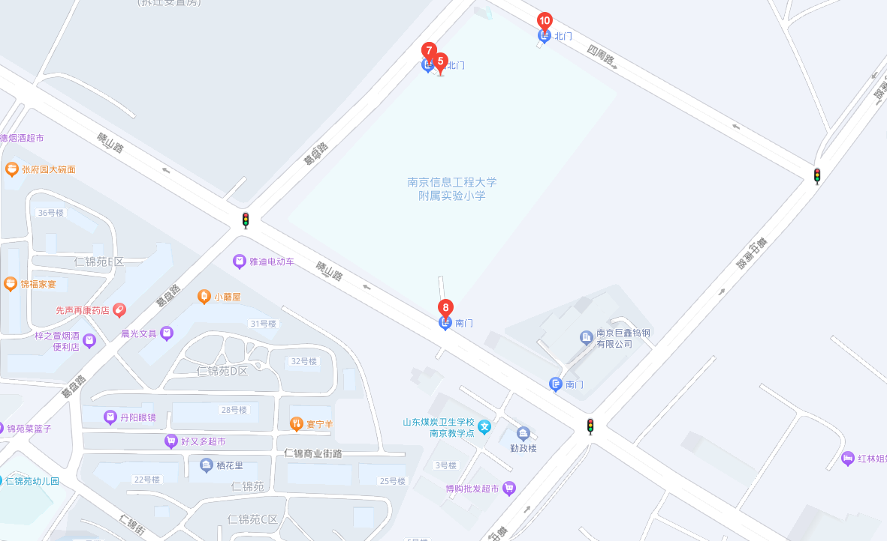

主办：南京江北新区教育发展中心

承办：南京信息工程大学附属实验小学

2024年5月16日